Asteroids 360

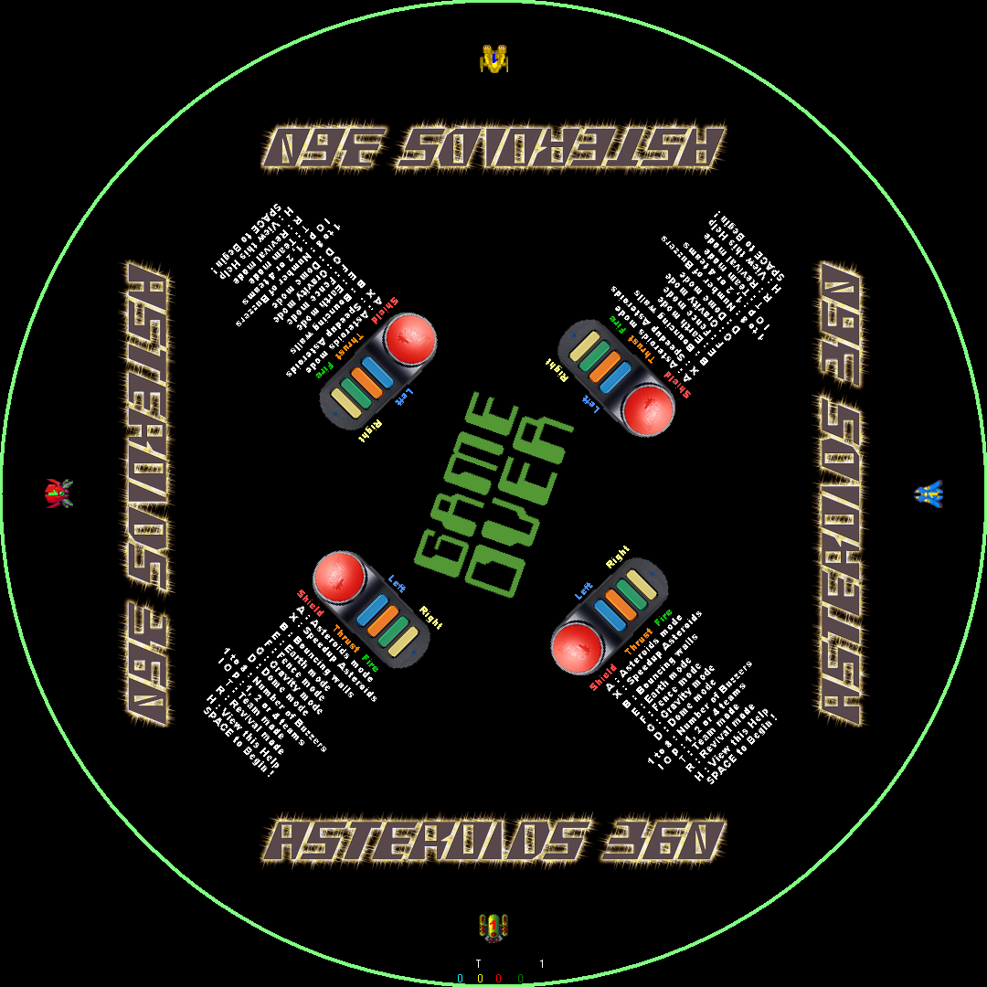
documentation
v1.0

Comment jouer à Asteroids 360

Le jeu nécessite Windows 7 ou supérieur avec une carte graphique décente pour fonctionner à pleine capacité (60 FPS). Plus le nombre de joueurs est élevé et plus la machine sera sollicitée, pouvant entraîner des ralentissements par moments selon le matériel employé.

Réglage des options au démarrage

Les touches permettant d'agir sur les options sont :

A : mode Astéroïdes
Ce mode fait apparaître aléatoirement des astéroïdes en provenance de l'extérieur de l'écran circulaire vers l'arène. En détruire le désagrégera en deux morceaux et ainsi de suite jusqu'à la taille minimale dont la destruction les fera disparaître. La totale destruction de l'un d'eux aura pour incidence d'en recréer un.

X : accélérer la vitesse des astéroïdes
La vitesse des astéroïdes augmentera avec le temps qui passe, de sorte à accélérer l'issue de la partie en cours.

B : les murs sont rebondissants
Par défaut le mur de l'arène est torique et apparaît en vert. Activer l'option fera rebondir les joueurs au lieu de les faire réapparaître de l'autre côté de l'arène. Le rebond est aussi effectif pour les tirs, ce qui peut être stratégique. On sait que le mur est rebondissant quand il est affiché en bleu.
Remarque : La Terre, si elle est activée fera aussi rebondir les vaisseaux si l'option B est activée.

E : mode Terre
Dans ce mode, la Terre apparaîtra au centre de l'arène. Le but consiste alors à la protéger des astéroïdes.
Remarque : si les tirs ne rebondissent pas dessus, ils occasionneront des dégâts à la planète.

F : arène circulaire en tant qu'obstacle
Dans ce mode, les bords de l'arène entraîneront la destruction du vaisseau qui s'y approcherait. Ce mode ne peut être effectif que si les murs ne sont pas rebondissants, dans ce cas, la barrière se colore de rose.

G : mode gravité terrestre
Dans ce mode, la Terre possède un pouvoir attracteur pour les vaisseaux dont il faudra tenir compte.

D : mode Dome
Ce mode est à activer lorsqu'on joue sous un dôme. Il entraîne une distorsion de la trajectoire des vaisseaux et des tirs de sorte à ce que ce soit adapté à la projection sur un écran courbe.

1 to 8 : Activation/Désactivation des sets de buzzers
Certains ordinateurs possèdent des périphériques qui sont perçus comme des manettes de jeu par le logiciel. Le mieux est de les débrancher mais dans certains cas, il est nécessaire de les désactiver logiciellement par ce biais.

I O P : choix d'équipes
I → tous ne forment qu'une seule et même équipe, le but étant alors de sauver la Terre des astéroïdes seulement
O → les bleus et rouges contre les jaunes et verts
P → équipes par couleur

T : mode équipes
Dans ce mode, les tirs des joueurs d'une même équipe n'auront aucun effet sur un joueur de la même équipe.

R : mode revivre
Dans ce mode, si un joueur a accumulé au moins 4 points (4 tirs réussis sur des astéroïdes par exemple), il pourra revivre en appuyant sur le bouton rouge mais perdra le bénéfice de ces 4 points sur le score général.

H : Affichage de l'aide

<Space> : Débuter ou recommencer une partie

Remarque : Un second appui sur la touche désactive ou réactive l'option.
Pour savoir quelles options sont activées ou pas, il faut afficher l'aide (touche H). On sait si l'option est enclenchée ou pas en regardant en bas de l'écran. La lettre n'apparaît que si l'option est activée.

Par défaut, le mode équipe est activé avec une seule équipe. Cela permet donc aux joueurs de se familiariser avec les commandes puisque aucun joueur ne peut se blesser.

Les options peuvent s'activer et se désactiver par simple appui au cours de la partie. C'est au meneur de jeu (celui qui contrôle le clavier) d'activer ou désactiver les options au bon moment afin de relancer l'intérêt dans les combats.
Débuter une partie
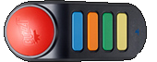

Nous conseillons aux joueurs d'utiliser la manette comme présentée ci-dessus afin d'améliorer l'ergonomie de manipulation.

Il est préférable de tenir la manette à deux mains de la façon suivante :

Bouton rouge Bouclier paume de la main gauche
Bouton Bleu Tourner à gauche pouce de la main gauche
Bouton Orange Actionner le moteur faire glisser le pouce gauche sur ce bouton
Bouton vert Tir faire glisser le pouce droit sur ce bouton
Bouton Jaune Tourner à droite pouce de la main droite

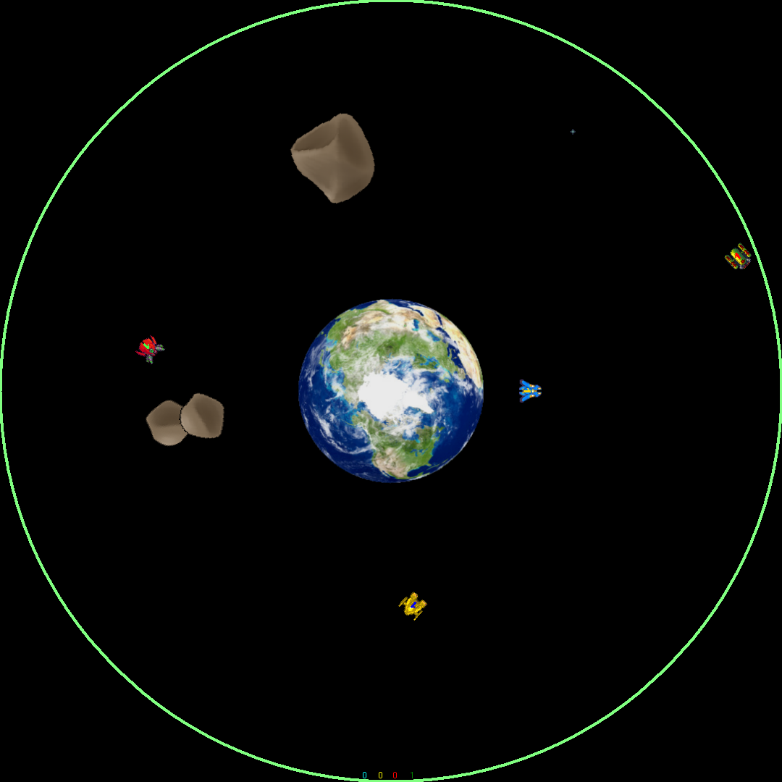
En cours de partie

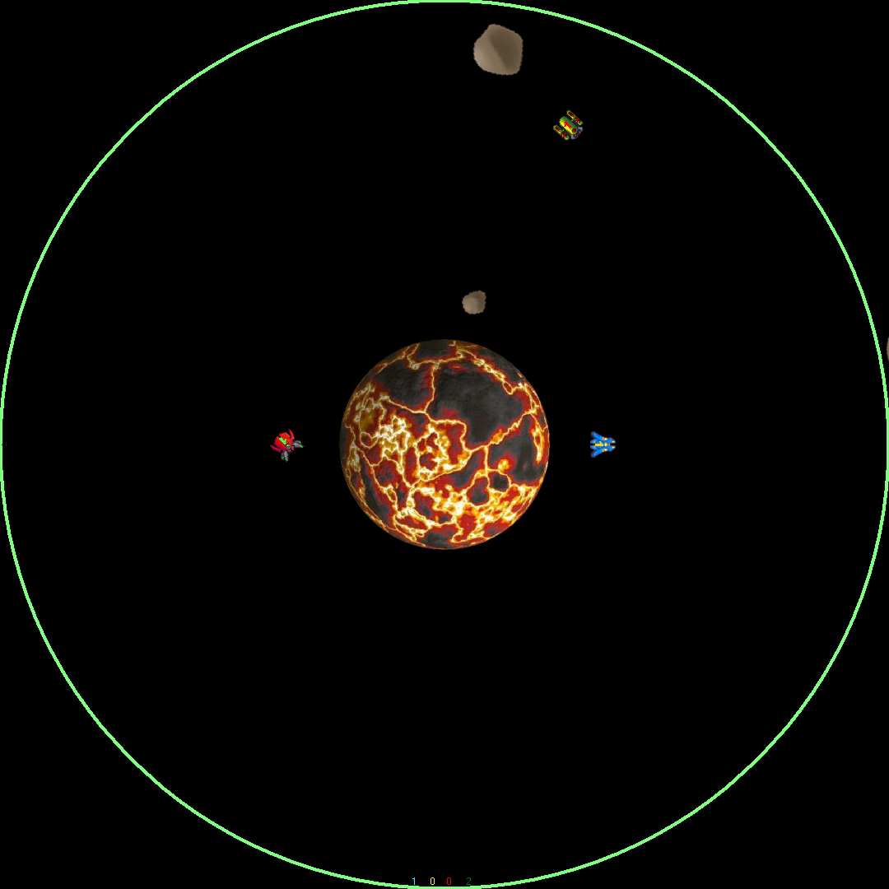
Les règles de jeu sont les suivantes :

-Lorsqu'un joueur casse un astéroïde, il accumule 1 point.

-Lorsqu'un joueur élimine un adversaire, il marque aussi 1 point mais récupère par la même occasion le niveau de bouclier de son adversaire.

-Lorsque la Terre est abîmée, elle apparaît de plus en plus incandescente. Lorsqu'elle a subi suffisamment de dégâts, elle explose et projette ses débris dans l'espace. Mieux vaut alors se trouver le plus loin possible d'elle.

-Lorsqu'il ne reste plus qu'un joueur en piste, la partie s'achève. Il ne reste plus qu'alors à compter les points.

Bon divertissement !

